В библиотеку сегодня пришли люди разных возрастов. И пришли не просто так, они решили написать Большой этнографический диктант!
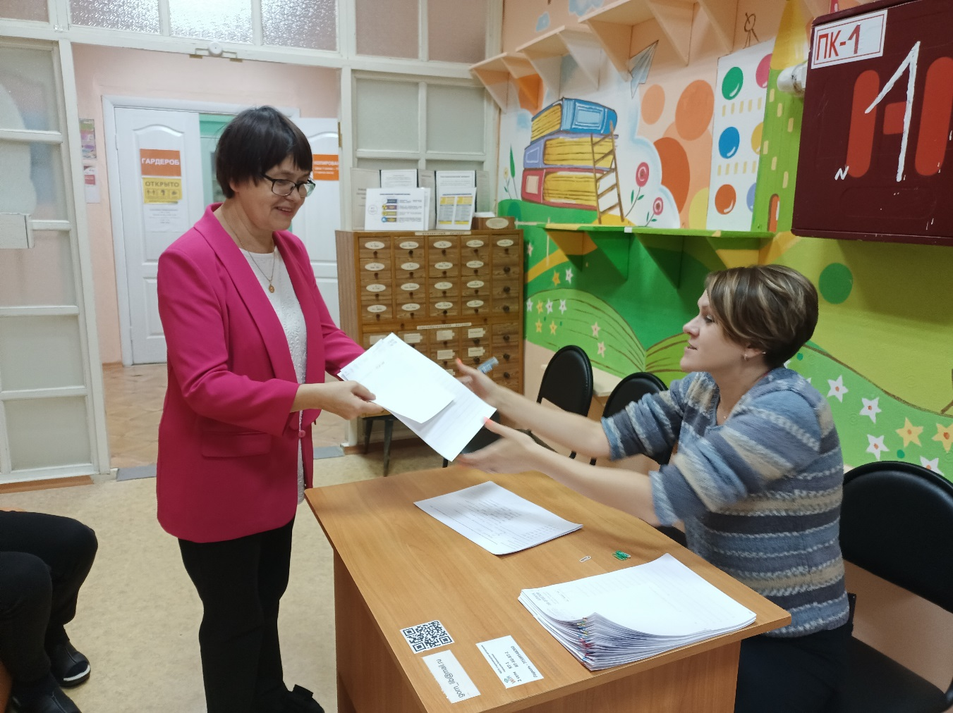
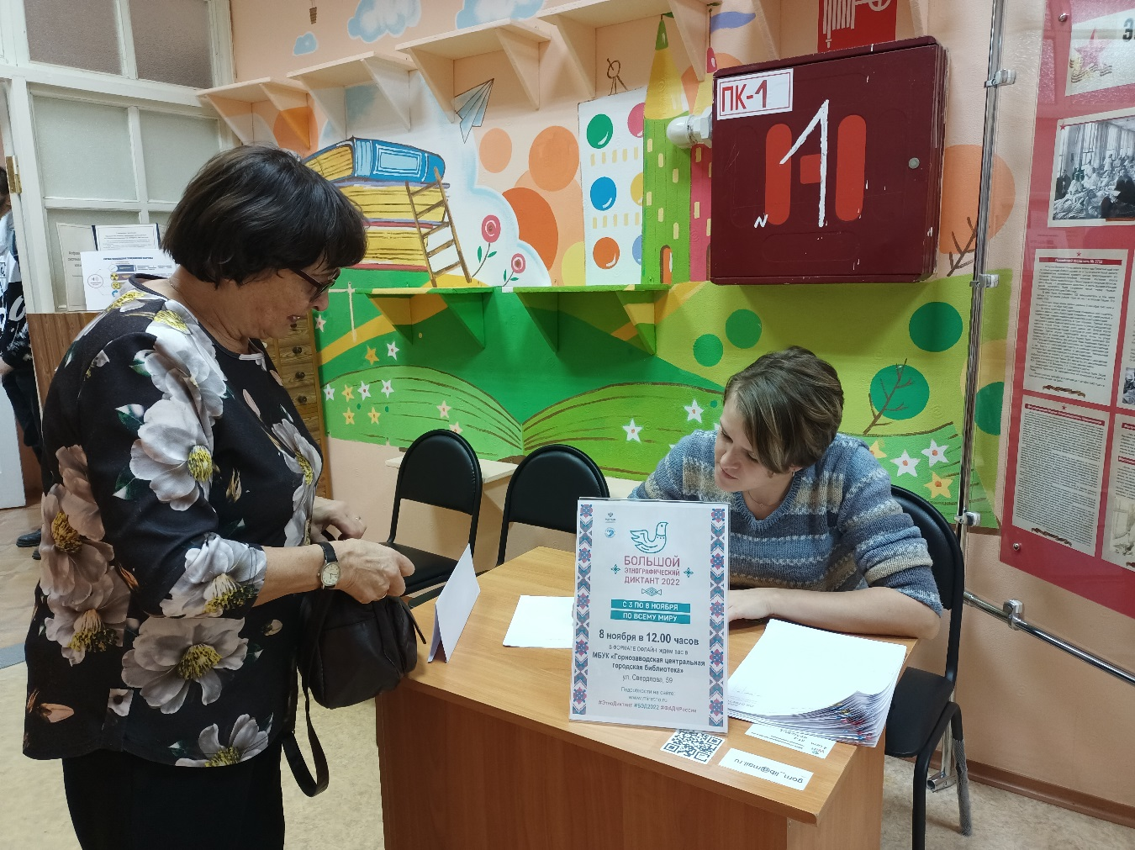
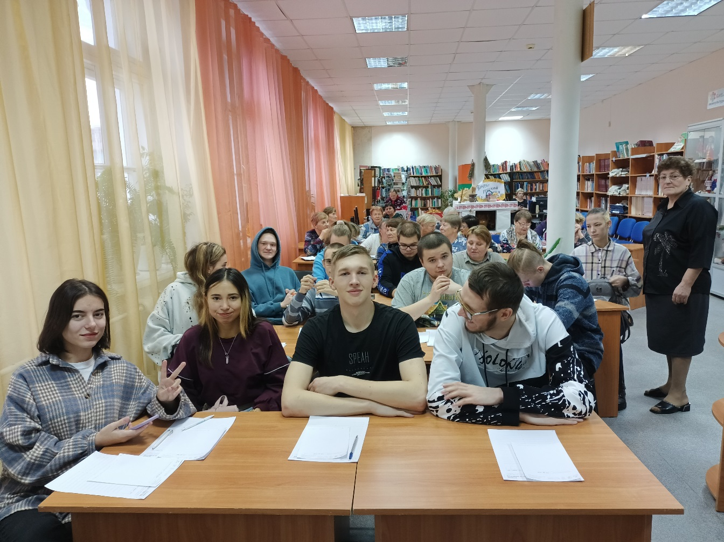

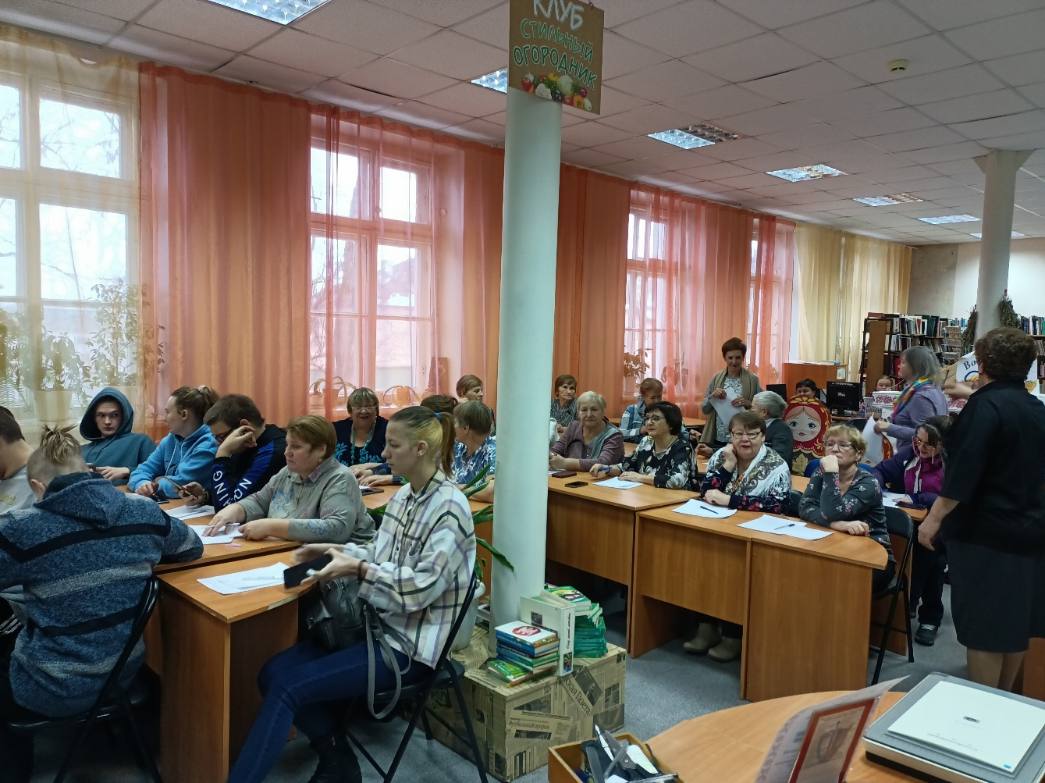

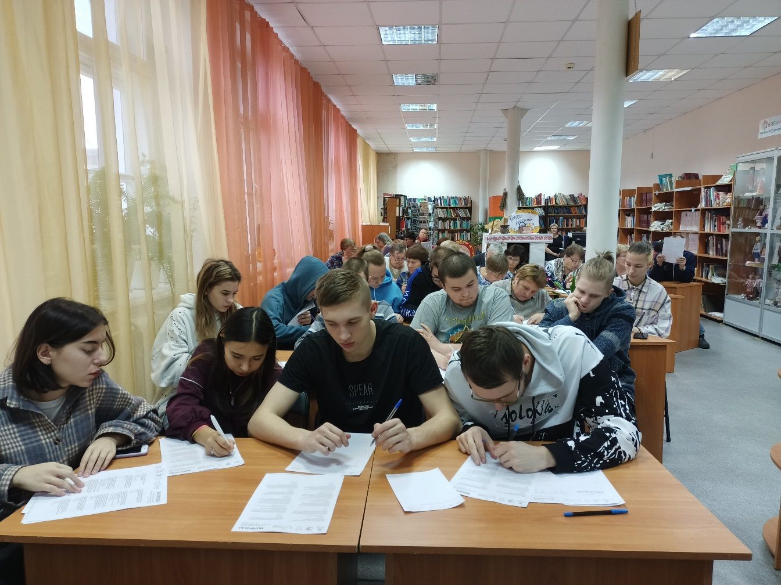
На написание диктанта было отведено 45 минут. Большинство справилось значительно быстрее. Одни вопросы казались легкими, другие наоборот, заставляли задуматься, вспоминать географию, историю…
Эрудированные участники и как итог - отличные результаты диктанта. Поздравляем!

